1er JOUR : MARRAKECH
Arrivée à l’aéroport Ménara. Accueil par le guide-accompagnateur puis transfert à l’hôtel. Installation, dîner et nuit.
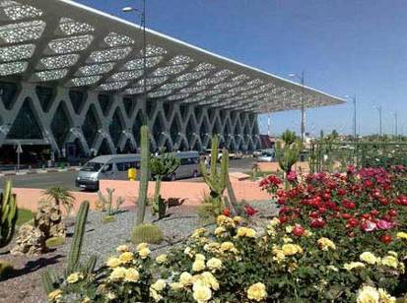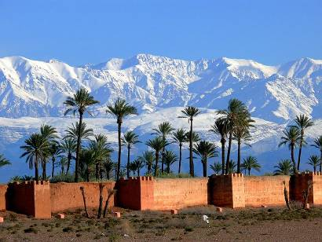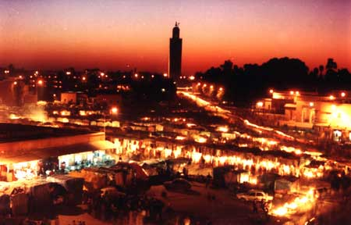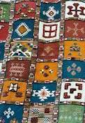

2ème JOUR : MARRAKECH / TELOUET / OUARZAZATE
Après le petit déjeuner, départ pour Ouarzazate en 4x4, en traversant le Haut Atlas par le col du Tizin’Tichka (2 260 m). Après Taddart, une route secondaire mène au village de Telouet. Visite de la kasbah. Déjeuner sous tente nomade face à la kasbah puis continuation par l’ancienne route des caravanes, offrant de splendides panoramas et passant par des villages berbères traditionnels accrochés aux flancs des montagnes. Arrêt photo à la célèbre kasbah d’Aït Ben Haddou qui a fait l’objet de nombreux tournages de films et qui est maintenant patrimoine mondial de l’Unesco. Installation à l’hôtel à Ouarzazate. Dîner et nuit.
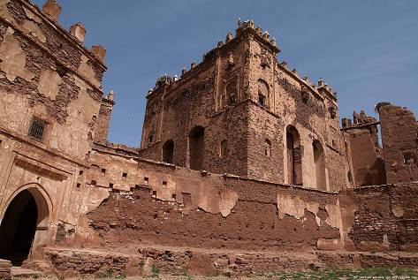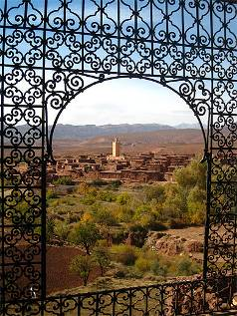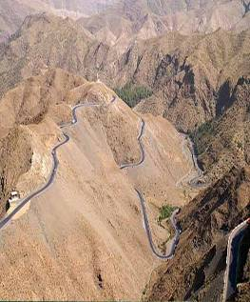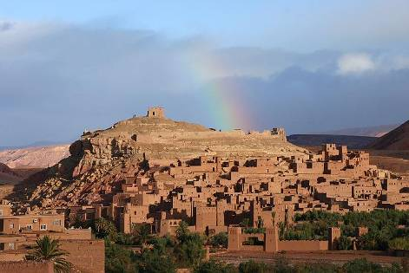

3ème JOUR : OUARZAZATE / TANSIKHT / ZAGORA
Départ tôt le matin, après le petit déjeuner, à destination de Zagora. Le trajet comporte tout d’abord 80 km de goudron, jusqu'à Tansikht, traversant une montagne aux belles formations rocheuses. A Tansikht, vous emprunterez la piste longeant la vallée du Drâa ; le fond de la vallée, verdoyant, contraste avec la montagne aride ; dans les hameaux perdus la vie se déroule de la même façon depuis plusieurs siècles. Arrivée à Zagora pour le déjeuner. Puis visite de Tamegroute, centre religieux connu pour sa bibliothèque médiévale renfermant de nombreux ouvrages coraniques datant de plus de quatre siècles. Ensuite, excursion aux dunes de Tinfou, premières dunes annonciatrices du désert. Retour à Zagora. Installation à l’hôtel, dîner et nuit.
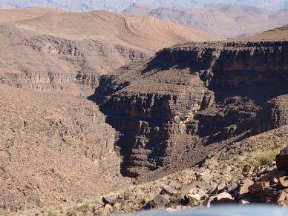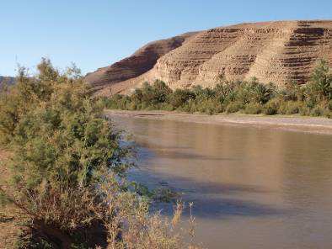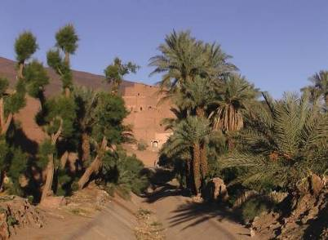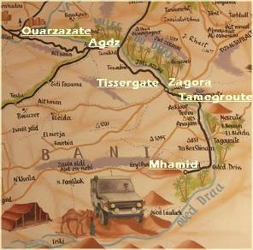

4ème JOUR : ZAGORA / NEKOB / ALNIF / RISSANI / ERFOUD
Petit déjeuner puis départ pour une nouvelle journée d’aventure sur les pistes sahariennes, à travers des paysages incomparables. Matinée de piste par le col Tizin’Tafilalet pour rejoindre Nekob. Déjeuner puis continuation pour Rissani par la route goudronnée. Continuation sur Erfoud. Installation à l’hôtel, dîner et nuit.
Option : nuit bivouac aux dunes de Merzouga. Installation sous les tentes nomades. Dîner et nuit.

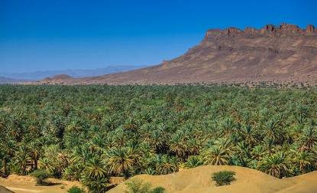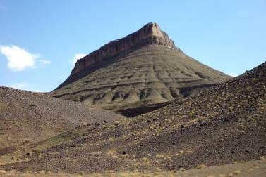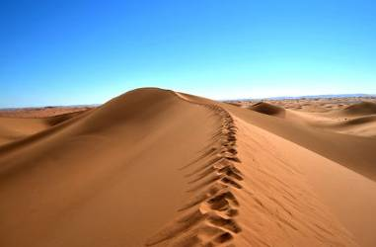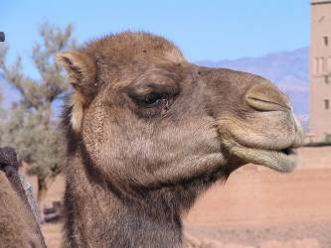

5ème JOUR : ERFOUD / TINEGHIR / OUARZAZATE
Petit déjeuner puis départ pour Tineghir, situé dans l’une des plus belles oasis du Maroc. Vous verrez des petits monticules de terre jalonnant la route. Ce sont d’anciens puits d’irrigation. Incursion dans les gorges du Todra, véritable canyon dont les deux falaises de plus de 300m tombent rigoureusement à pic. Temps libre pour profiter du site et pour faire une balade à pied. Déjeuner à Tineghir, puis continuation par la route des mille kasbahs, bordée de palmiers, de champs d’amandiers et de bâtisses en pisé sur un horizon rocailleux et aride. Le paysage est jalonné de très nombreux ksour, entourés de plantations qui contrastent avec un ciel éternellement bleu, l’ocre des kasbahs et le vert tendre de la végétation, ainsi que la luminosité propre à cette région. Incursion dans les gorges du Dadès. Dîner et nuit à Ouarzazate.

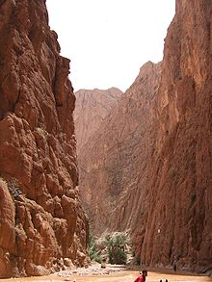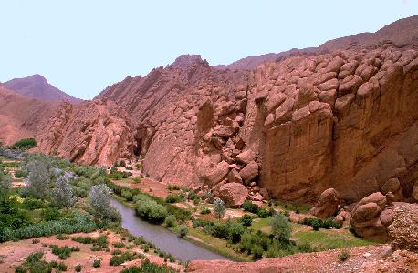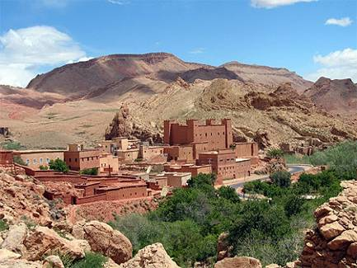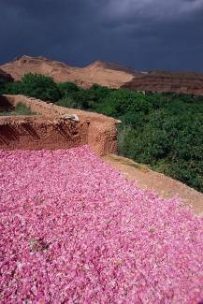

6ème JOUR : OUARZAZATE / OASIS DE FINT / MARRAKECH
Petit déjeuner. Excursion à l’oasis de Fint. Visite du village et thé à la menthe chez l’habitant.
Déjeuner à Ouarzazate puis départ pour Marrakech. Arrivée en fin d’après-midi. Installation, dîner et nuit à l’hôtel.

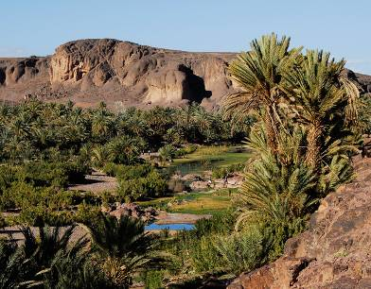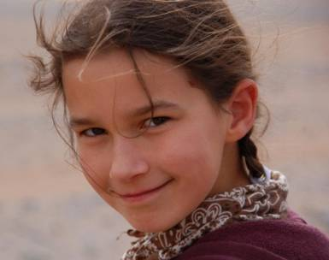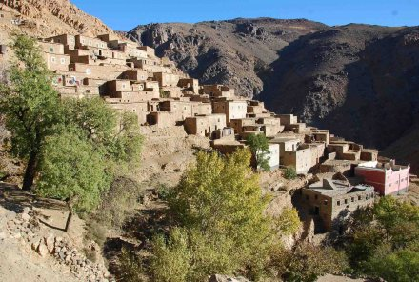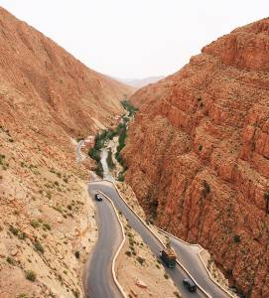

7ème JOUR : MARRAKECH
Après le petit déjeuner, visite de la capitale du sud qui a donné son nom au pays : la Koutoubia ou "mosquée des Libraires" édifiée au 12ème siècle; le palais de la Bahia, véritables dédale de couloirs et d'escaliers construit au siècle dernier avec de très beaux jardins ; puis les jardins de la Ménara, plantés d'oliviers et disposant d'un grand bassin d'irrigation. Retour à l'hôtel pour le déjeuner. L'après-midi, continuation de la visite par un tour des remparts, édifiés au 12ème siècle. Puis ce sera la fameuse place Djemaa El Fna, coeur de la médina. Toute la journée il y règne un immense marché. On y rencontre également de nombreux personnages étonnants : conteurs, acrobates, charmeurs de serpents... De là vous accéderez aux souks, à l'artisanat infiniment varié. Le soir, départ pour un dîner d'adieu avec spectacle de danses traditionnelles, dans un ancien palais de la médina. Nuit à l'hôtel.

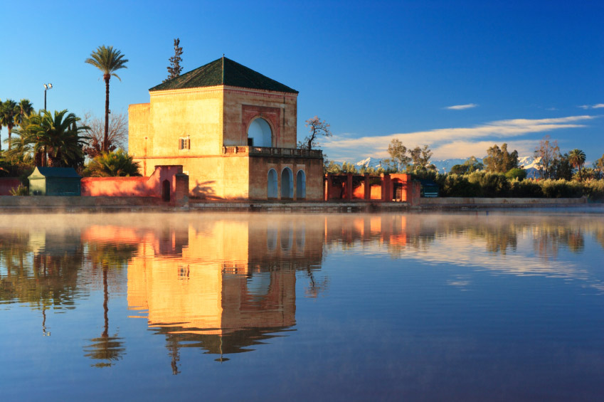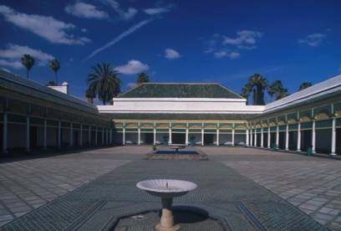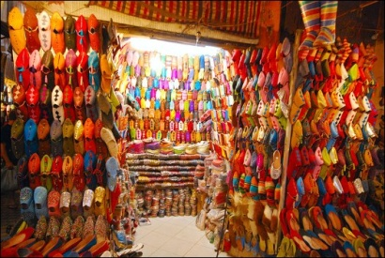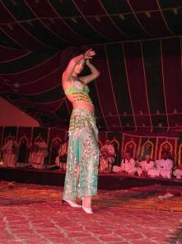

8ème JOUR : MARRAKECH
Petit déjeuner puis transfert à l’aéroport. Assistance aux formalités d’enregistrement.

« BALADE SAHARIENNE » (Rak/Rak)
Circuits Sud en 4x4 (5 jours en 4x4) – 8 jours / 7 nuits
Prix/pax en chambre double, en Euros

 | 3 et 4*
Base | B.S | M.S | H.S
45/47 pax | 564 | 579 | 607
40/44 pax | 571 | 586 | 615
35/39 pax | 580 | 595 | 624
30/34 pax | 592 | 607 | 637
25/29 pax | 609 | 624 | 654
20/24 pax | 621 | 637 | 668
15/19 pax | 690 | 706 | 739
S. SGL | 135 | 142 | 153

BASSE SAISON | MOYENNE SAISON | HAUTE SAISON
01/11/19 au 19/12/19  05/01/20 au 28/02/20  01/06/20 au 11/09/20 | 01/03/20 au 14/03/20  12/09/20 au 31/10/20 | 20/12/19 au 04/01/20  15/03/20 au 31/05/20

LES PRIX COMPRENNENT :
- L’hébergement en chambre double, salle de bains ou douches, wc
- La pension complète du dîner du 1er jour au petit déjeuner du dernier jour
- Le transport comme suit :
- En autocar de tourisme climatisé, pour les transferts aéroport/hôtel/aéroport et pour la visite de Marrakech
- En véhicules 4x4 climatisés, avec chauffeurs, pendant l’expédition (5 jours), 5/6 personnes par véhicule
- Les entrées sur les sites et dans les monuments cités au programme
- Un guide national parlant français pendant toute la durée du circuit
- Les guides locaux sur les principaux sites touristiques (20 pax et +)
- Les taxes hôtelières
- Le port des bagages dans les hôtels
- Les pourboires dans les hôtels et les restaurants
- L’assistance Plénitude Voyages Maroc
- Une gratuité en ½ double pour 30 participants payants

Mais aussi :
- Menus sélectionnés dans les restaurants extérieurs aux hôtels
- Un dîner à Marrakech dans un ancien palais de la médina de Marrakech, avec folklore et danseuse orientale

LES PRIX NE COMPRENNENT PAS :
- Toutes prestations non précisées au programme
- Les boissons – Prix/pax/repas :
- Un quart bouteille d’eau minérale (1,5 L) = 0,70 €
- Un demi-bouteille d’eau minérale (1,5 L) = 1,40 €
- Un quart bouteille de vin (75 cl) – soit 1 bouteille pour 4 = 3,75 €
- Un demi bouteille de vin (75 cl) – soit 1 bouteille pour 2 = 7,5 €
- Café ou thé = 1,5 €
- Les extras et dépenses d’ordre personnel
- Le supplément chambre individuelle
- Le supplément bivouac aux dunes de Merzouga : + 30 Euros/pax
- Les supplément réveillons :

Noël (facultatif) : 60 Є

St Sylvestre (obligatoire) : 130 Є

PRESTATIONS OPTIONNELLES
- Le supplément déjeuner le 1er ou le dernier jour : 15 Є/pax
- Le suppl. dîner/spectacle Fantasia à la place du dîner dans l’ancien palais de la médina : 30Є/pax
- Le suppl. dîner/spectacle Fantasia en plus du dîner dans l’ancien palais de la médina : 50 Є/pax
- Le supplément balade à dos de dromadaire à Zagora (ou à Merzouga si option bivouac) : 25 Є/pax

